The Healing Nature Series
《自然疗愈系列》

探索大地/树木/水的疗愈力量，本系列深入剖析大自然蕴含的修复能量。这套丛书讲述了如何提升身心灵的整体健康，带领我们走向更全面的疗愈之道，不仅帮助个人实现内在平衡，也唤起我们守护脆弱地球的责任，共同迈向更加和谐的未来。

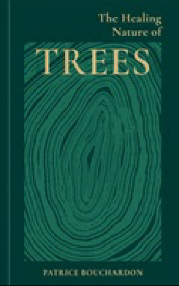
***********************
中文书名：《树木的疗愈之力》
英文书名：The Healing Nature of Trees
作 者：Patrice Bouchardon
出 版 社：Octopus
代理公司：MRA/ANA/Jessica
页 数：144页
出版时间：2025年5月
代理地区：中国大陆、台湾
审读资料：电子稿
类 型：自然写作

内容简介：

自古以来，树木就象征着力量、智慧、繁衍与生命本身。

树林与森林为我们提供了一个独特的空间，让人找到内在的宁静、沉默与美感——这些珍贵的品质正变得越来越重要，帮助我们应对日常生活中的压力。《树木的疗愈之力》引导你在喧嚣世界中驻足片刻，以全新的视角与树木相遇，建立更深层的自然连结，帮助你发现并运用树木的能量，实现自我成长、自我疗愈，并以创造性的方式寻找应对人生问题的新解法。

章节内容包括：
- 自然对我们的意义
- 疗愈的过程
- 扩展我们对树木的感知

作者简介：

帕特里斯·布夏东（Patrice Bouchardon）二十五年来一直在举办各类研讨会，主题围绕人与自然能量连结时潜能的激发。他专注于树木精油与花晶的提炼与制作，这些产品广泛用于身体疗愈与整体身心健康领域。

全书目录：

引言

第一章：自然对我们的意义
第二章：疗愈的过程
第三章：扩展我们对树木的感知
第四章：树木的疗愈能量
第五章：与树木能量共疗

后记
参考书目

*******************
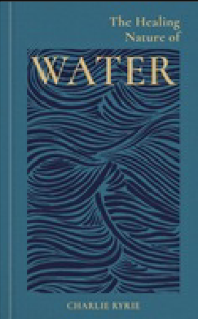
中文书名：《水的疗愈之力》
英文书名：The Healing Nature of Water
作 者：Charlie Ryrie
出 版 社：Octopus
代理公司：MRA/ANA/Jessica
页 数：160页
出版时间：2025年5月
代理地区：中国大陆、台湾
审读资料：电子稿
类 型：自然写作

内容简介:
还有什么元素比水对生命更为根本？它贯穿我们的存在，流动中承载着生命的本质。水是生命与死亡、健康与疾病之间的无声调和者，它维系着我们的生存。

在这个越来越关注水资源脆弱性的时代——污染的河流、日益严重的缺水现象屡见不鲜——理解并守护水的疗愈力量变得前所未有地重要。本书邀请你踏上探索水之本质之旅，追随它多样的流动路径，深入了解如何运用它的修复能量来增强健康、提升福祉，并与自然环境更加和谐地共生。

这本引人入胜的著作揭示了人与水之间的联系如何超越物质层面，在潜意识与灵性深处产生共鸣。《水的疗愈之力》是你通往水之能量的关键指南，帮助实现个人与环境的双重复原力。

章节内容包括：
- 圣水
- 生命之水
- 运用水的生命能量

作者简介：
查莉·赖里（Charlie Ryrie）是一位环境记者、作家、编辑、讲师及环保活动倡导者。她是“21世纪议程”（Agenda 21）创始成员之一，该倡议旨在提升公众对水资源的教育，最初于1992年里约地球峰会正式启动。她目前运营“真实切花花园”（The Real Cut Flower Garden）与“英国花艺学校”（The British Flower School）。
全书目录：
引言
第一章：圣水
第二章：生命之水
第三章：运用水的生命能量
第四章：沐浴

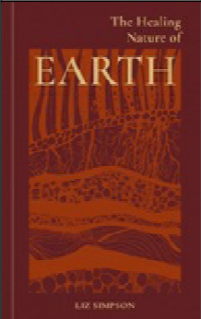
********************
中文书名：《大地的疗愈之力》
英文书名：The Healing Nature of Earth
作 者：Liz Simpson
出 版 社：Octopus
代理公司：MRA/ANA/Jessica
页 数：144页
出版时间：2025年5月
代理地区：中国大陆、台湾
审读资料：电子稿
类 型：自然写作
内容简介：
还有什么比大地本身更根本地关系到我们的存在？我们与地球的联系浓缩于“慈爱大母神”盖娅（Gaia）这一古老原型中——这是我们的祖先所崇敬的概念，他们深知地球与人类之间错综复杂的平衡关系。

《大地的疗愈之力》深入探讨了这一跨越时空的关系，将古老的智慧与当代关于地球能量的认知相融合。书中探索了创世神话与“仁慈大地母亲”的象征意义，涵盖了跨文化、跨学科的仪式与信仰。

本书讲解了如何提升个人的心理、身体与灵性健康，帮助我们朝向整体性的疗愈之道前行，同时也为保护我们这个脆弱星球的健康开辟一条和谐之路。

章节内容包括：
- 地球科学
- 神圣大地
- 古老实践

作者简介:
莉兹·辛普森（Liz Simpson）是一位专注于替代疗法与个人成长领域的记者和作家。她定期为多家国内外知名杂志撰稿，并担任多个电视与广播节目的制片人及主持人。她著有广受好评的《晶石疗愈之书》（The Book of Crystal Healing）与《大地的疗愈能量》（The Healing Energies of Earth），由盖娅出版社（Gaia Books）出版。
全书目录：
引言

第一章：地球科学
第二章：神圣大地
第三章：古老实践
第四章：你与属于你的大地
第五章：疗愈中的地球

后记
参考书目
致谢

感谢您的阅读！
请将反馈信息发至：版权负责人
Email：Rights@nurnberg.com.cn
安德鲁·纳伯格联合国际有限公司北京代表处
北京市海淀区中关村大街甲59号中国人民大学文化大厦1705室, 邮编：100872
电话：010-82504106, 传真：010-82504200
公司网址：http://www.nurnberg.com.cn
书目下载：http://www.nurnberg.com.cn/booklist_zh/list.aspx
书讯浏览：http://www.nurnberg.com.cn/book/book.aspx
视频推荐：http://www.nurnberg.com.cn/video/video.aspx
豆瓣小站：http://site.douban.com/110577/
新浪微博：安德鲁纳伯格公司的微博_微博 (weibo.com)
微信订阅号：ANABJ2002


